Виртуальный полигон для исследования морских объектов в экстремальных условиях эксплуатации
Алексей Безгодов
НИИ наукоемких компьютерных технологий
Санкт-Петербургский государственный университет информационных технолоий, механики и оптики,
Санкт-Петербург, Россия
demiurghg@gmail.com

Аннотация
Статья посвящена разработке теоретических основ и практических решений в области проведения численных экспериментов, а именно адаптации моделей динамики морского волнения и морских объектов для задач интерактивного численного моделирования, а также проектированию и разработке программной реализации виртуального полигона для исследования экстремальной динамики морских объектов. Актуальность исследования в первую очередь связана со спецификой экспериментального воспроизведения экстремальных явлений в области проектирования судов и средств освоения океана. Проведение таких экспериментов на реальных объектах связано с рисками, а проведение в опытовых бассейнах — крайне затруднительно, как правило, по причине многовариантности и нестационарности процесса развития экстремальной ситуации. Именно это и определяет необходимость в создании проблемно-ориентированных программных комплексов на основе технологии виртуальных полигонов.
Ключевые слова: Экстремальная динамика судна, Численное Моделирование, Виртуальная реальность, Интерактивная Визуализация, Кораблестроение, Остойчивость, Гидромеханика.

ВВЕДЕНИЕ
Специфика исследовательского проектирования морских объектов состоит в неопределенности и неполноте информации об их поведении в экстремальных ситуациях, совокупно вызванных воздействием внешней среды, инициируемых ими внешних (например, интенсивное обледенение) и внутренних дестабилизирующих факторов (смещение груза, затопление отсеков и пр.). При этом развитие аварийной ситуации происходит по различным сценариям, которые не могут быть в общем случае сведены к ограниченному набору типовых случаев. Однако ретроспективный анализ гибели судов позволяет выделить условия, способствующие возникновению аварийных ситуаций. При движении судна лагом к волне выделяют такие ситуации, как воздействие на судно ветрового шквала в условиях сильной качки, потеря остойчивости по причине затопления палубного колодца, а также ударное воздействие гребня разрушающейся волны. Напротив, при попутном волнении начинают играть роль совершенно другие критические факторы, а именно: параметрический резонанс бортовых колебаний, потеря управляемости на гребне волны, захват судна волной (брочинг). В свою очередь, развитие каждой из вышеперечисленных ситуаций может усложняться за счет внутренних факторов (смещение навалочного груза, затопление отсеков, интенсивное обледенение и пр.). Неоднозначность условий, приводящих к возникновению аварийных ситуаций, в данном случае затрудняет обоснование оптимальных проектных характеристик судна формальными методами и приводит к необходимости использования методов виртуального моделирования. Иными словами, основным инструментом поддержки принятия решений в процессе исследовательского проектирования становятся численные модели динамики морских объектов, позволяющие количественно воспроизвести их поведение под воздействием реалистичных внешних возмущений \citep{nechaev_ai}.
Таким образом, единственным способом моделирования рассматриваемых ситуаций является программное численное моделирование. В связи с этим вводится понятие виртуального полигона (Virtual test bed)
Виртуальный полигон — это программно-аппаратное средство, которое поддерживает виртуальное проектирование, анализ и прототипирование различных систем \citep{vtb_ship_ee} \citep{vtb_ILRO}.
Виртуальный полигон — понятие достаточно широкое, поэтому взгляды разработчиков на архитектуры систем могут сильно различаться. Тем не менее, анализ существующих реализаций позволил выделить наиболее характерные черты виртуальных полигонов:
- Объединение нескольких моделей различных явлений и объектов с целью проведения моделирования некоторого комплексного явления. В данном случае комплексным явлением является движения судна на нерегулярном волнении.
- Наличие «конструктора» объектов моделирования.
- Наличие средств анализа результатов моделирования, в том числе средства визуализации.

МОДЕЛЬ ДИНАМИКИ СУДНА И МОРСКОГО ВОЛНЕНИЯ
Используемая модель волнения аппроксимирует морскую поверхность суперпозицией конечного числа гармонических волн. Характер волнения определяется двумерным энергетическим спектром 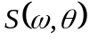, — угловая частота волны, а — угол между направлением бега волны и направлением ветра. На практике рассматриваются различные модели спектров волнения, выраженные в терминах функции энергетической плотности от угловой частоты и направления распространения. Примером такого спектра является спектр Пирсона-Московица:
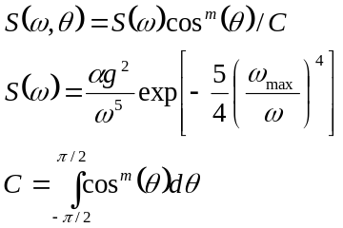
где — четное число, характеризует направленность спектра, 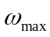 — частоту пика спектра, а 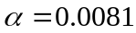. На практике непрерывный спектр волнения можно аппроксимировать конечным числом гармоник, спектральное распределение которых аппроксимирует используемый спектр. С целью быстрого построения карты высот и скоростей для сложения гармоник используется двумерное быстрое преобразование Фурье (БПФ).
При использовании БПФ следует представить энергетический спектр как функцию от волнового вектора гармоники :
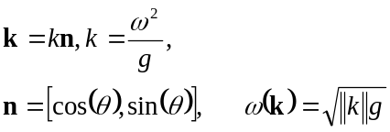
Рассмотрим полную энергию волнения и произведем замену переменных интегрирования, перейдя от 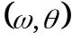 к волновому вектору :
Рассмотрим полную энергию волнения и произведем замену переменных интегрирования, перейдя от к волновому вектору :
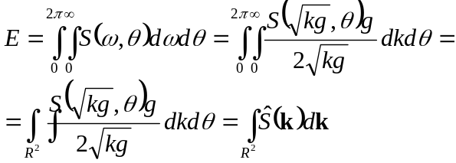
Теперь можно аппроксимировать непрерывный энергетический спектр конечной суммой 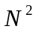 гармоник:
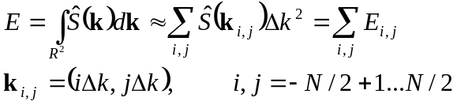
Важно правильно выбрать значения 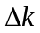 и , чтобы полученные гармоники достаточно плотно покрывали наиболее энергетически плотные участки спектра.
Построив конечный дискретный энергетический спектр, перейдем к амплитудному спектру. Амплитуда гармоники 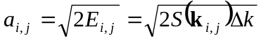. Высоту морской поверхности в точке в момент времени можно представить в виде суперпозиции простых гармонических волн:
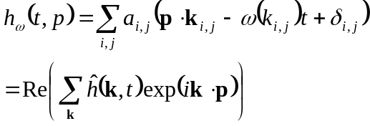
где значения 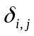, задающие фазу каждой гармоники, выбираются случайно.
Для быстрого сложения гармоник используется быстрое обратное двумерное преобразование Фурье. С его помощью эффективно вычисляются значения высот морской поверхности в узлах квадратной регулярной решетки размером 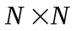 и пространственной протяженностью 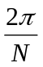. В текущей реализации 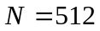.
Давление в точке  на глубине 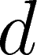 с учетом волновой поправки выражается следующим образом:
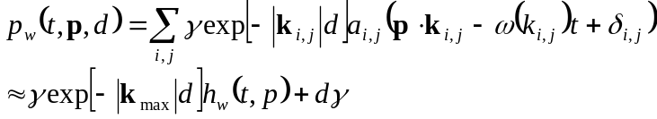где — объемный вес воды, 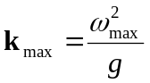. Согласно этой формуле, чем больше длина волны, тем медленнее затухают колебания частиц с увеличением глубины.
Рассмотрим морской объект как твердое тело с шестью степенями свободы. На погруженную поверхность судна 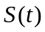в каждый момент времени действуют гидростатические и гидродинамические силы. Суммарные сила и момент могут быть выражены следующим образом:
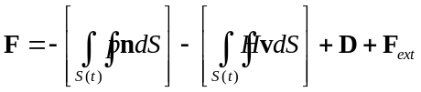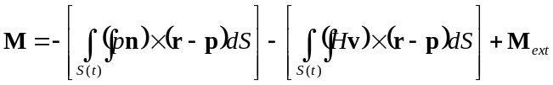
где — нормаль к поверхности морского объекта, — радиус-вектор точки на поверхности судна, — позиция центра тяжести судна в каждый момент времени, — скорость движения воды относительно поверхности судна, — коэффициент демпфирования, — гидростатическое и гидродинамическое давление воды в окрестностях точки на поверхности судна. Давление может быть вычислено следующим образом:
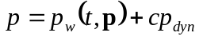
где — безразмерный коэффициент влияния гидродинамического давления, который используется для обеспечения гибкости в определении гидродинамических свойств судна. Гидростатическое давление определяется приближенным Ньютоновским методом.
Для интегрирование выражений используются квадратурные формулы типа Маркова с локально-распределенными случайными узлами, которые перестраиваются на каждом шаге моделирования. Такой подход позволяет компенсировать постоянную невязку сил давления, характерную для регулярных сеток, и балансировать нагрузку при параллельных расчетах. Случайный характер сетки приводит к т.н. «численному дрейфу» — незначительному, случайному на каждом шаге моделирования смещению судна, под действие некомпенсированных сил. Однако, эксперименты показали что при количестве узлов порядка 500-1000 дрейф незначителен.
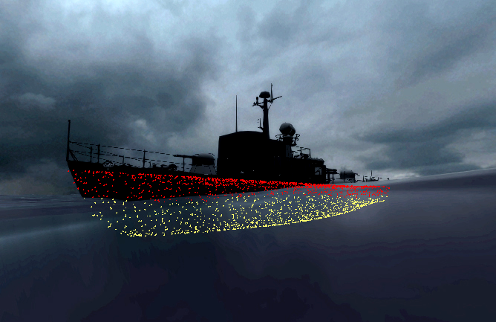 Рис 1:. Локально-распределенные случайные узлы для квадратурных формул типа Маркова.

АРХИТЕКТУРА ВИРТУАЛЬНОГо ПОЛИГОНА
Виртуальный полигон предоставляет набор механизмов для проведения виртуальных экспериментов, которые обеспечивают настройку параметров моделирования, создание сценариев модельных экспериментов, интерактивную визуализацию результатов моделирования в моно- и стерео- режимах, экспорт расчетных данных для последующей обработки в математических пакетах.
Программный комплекс ВП состоит из следующих программных компонентов:
- Ядро представляет собой фреймворк, включающий библиотеку математических функций, интерпретатор Lua, интерфейс операционной и файловой системы, систему конфигурирования, а также функционал для работы с устройствами ввода.
- Библиотека поддержки визуализации не зависит от используемого графического API и предоставляет функции по работе с изображениями, полигональными сетками и предрасчитанными анимациями (например, анимация камеры или механизированных элементов судна, таких как винты, рули, подвижные элементы надстройки).
- Графическая подсистема позволяет визуализировать собственно объекты, водную поверхность, отладочную информацию и текст, используя современные технологии синтеза высококачественного изображения (технологии освещения, построения теней, отражения, преломления и затуманивания по удалению).
- Звуковая подсистема обеспечивает воспроизведение как стерео- и квадрофонического звука, так и трехмерных позиционированных звуков с учетом эффекта Доплера и эффектов окружения (эхо, реверберация и т.д.).
- Подсистема имитационного моделирования представляет собой расширяемую библиотеку сущностей и параметров окружения. В число сущностей входят такие классы, как «Таймер» и «Корабль», к числу параметров окружения относятся параметры морского волнения. Также подсистема имитационного моделирования предоставляет ряд функций, которые могут быть использованы для написания сценариев на языке Lua и настройки интерактивного взаимодействия пользователя и ВП.
Технологии визуализации объектов в соответствии с заданным законом движения в настоящее время достаточно хорошо проработаны. Однако для создания эффекта «погружения» в ВП необходимо дополнительно отображать визуально бесконечную водную поверхность, простирающуюся от точки наблюдения до горизонта. С этой целью была применена технология неравномерных сеток, привязанных к камере. В процессе визуализации центр такой сетки всегда находится под или над камерой. Поворот камеры на ориентацию сетки в пространстве не влияет. Вертикальная координата вершин в области «B» модифицируется вершинным шейдером в соответствии с моделью волнения. При этом высота волн плавно уменьшается по мере увеличения расстояния от наблюдателя.
Ординаты взволнованной поверхности вычисляются по формуле (3) с использованием БПФ по технологии CUDA на GPU и передаются в вершинный шейдер как двумерная текстура. Дополнительно при закрашивании водной поверхности учитывается частичное отражение Френеля , и частичное преломление с затуханием по глубине. В рамках используемой технологии визуализации камера может находиться не только над водой, но и под водой, а также на границе сред. Для корректного отображения границы сред используется буфер трафарета с целью маркировки погруженной в воду плоскости экрана и последующим применением эффекта затуманивания.
Дополнительным аспектом отображения визуальных свойств водной поверхности является воспроизведение расходящихся корабельных волн при движении плавучего морских объектов. Поскольку нелинейная задача расчета корабельных волн в полной постановке является существенно более ресурсоемкой по сравнению с моделью (1–4), для создания визуального эффекта используется упрощенная модель, основанная на решении линейного уравнения колебаний на регулярной сетке. Начальное возмущение формируется в точках пересечения корпуса судна и морской поверхности, а величина возмущения определяется в зависимости от локальной линейной скорости точки судна относительно поверхности воды. Уравнение решается на GPU, результат решения уравнения как набор значений в текстуре передается в вершинный шейдер, после чего высота колебаний добавляется к высоте волн. В тех областях, где скорость частиц колеблющейся поверхности выше определенного значения, поверхность моря окрашивается в белый цвет, что создает визуальный эффект пенообразования (рис. 2).
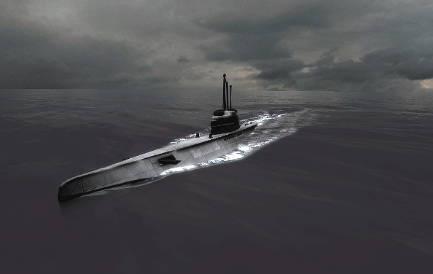
Рис 2: Корабельные волны.

ЭКСПЕРИМЕНТЫ ПО ВОСПРОИЗВЕДЕНИЮ ЭКСТРЕМАЛЬНЫХ ДИНАМИЧЕСКИХ СИТУАЦИЙ
На реализованном виртуально полигоне был воспроизведен следующий ряд экстремальных динамических ситуаций:
- основной резонанс лагом к волне;
- параметрический резонанс лагом к волне;
- параметрический резонанс на встречном волнении;
- брочинг, или захват судна волной.
На рис 3. представлен график АЧХ судна в режиме основного и параметрического резонанса. Эксперимент показал большую избирательность и добротность судна как колебательной системы в режиме параметрического резонанса по сравнению с основным.
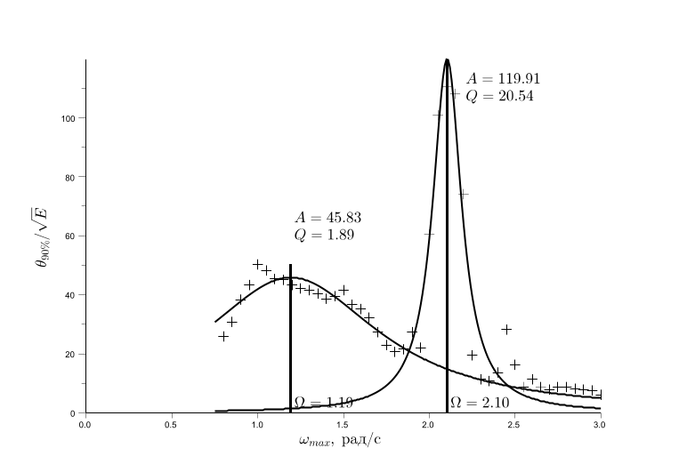
Рис 3: Основной и параметрический резонанс судна лагом к волне.
На рис 4. представлен график АЧХ судна в режиме параметрического резонанса на встречном волнении. Эксперимент показал наличие нелинейности АЧХ судна как колебательной системы. При увеличении амплитуды бортовой качки резонансная скорость уменьшается.

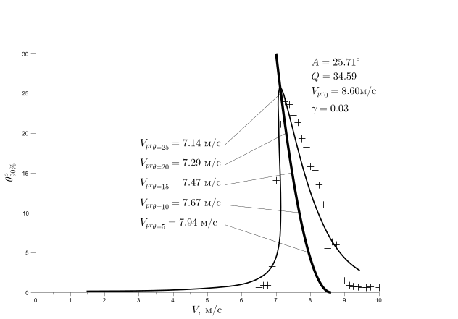
Рис 4: Параметрический резонанс судна на встречном волнении.
Брочинг, или захват судна волной является примером многовариантного процесса. Для его исследования для заданных параметров морского волнения и судна был проведена серия экспериментов. В каждом эксперименте различались лишь случайные реализации морского волнения с заданным спектром. Результатом экспериментов стал ансамбль траекторий, которые были классифицированы и разделены на пять классов. Представлены на рис 5.
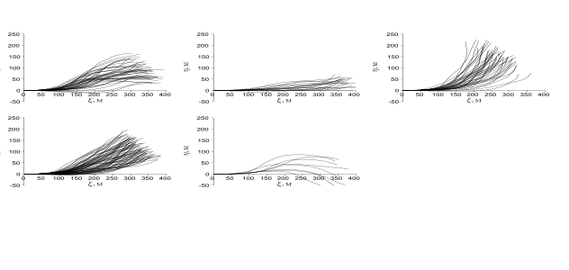
Рис 5: Параметрический резонанс судна на встречном волнении.

ЗАКЛЮЧЕНИЕ
Основные результаты:
- развит метод численного моделирования экстремальной динамики морского объекта с шестью степенями свободы на нерегулярном трехмерном волнении, основанный на интегрировании гидродинамических сил и моментов в нелинейной постановке на случайных сетках, допускающий интерактивное управление процессом вычислений на виртуального полигона;
- разработан метод формирования динамических сцен на основе численного моделирования динамики внешней среды и морского объекта с учетом графических эффектов визуализации взволнованной поверхности моря и ее взаимодействия с корпусом объекта, адаптированный для применения в широкоэкранных системах виртуального полигона;
- разработана и детализирована архитектура виртуального полигона для изучения динамики морских объектов в экстремальных условиях эксплуатации на основе модульного подхода к построению систем интерактивной визуализации;

БЛАГОДАРНОСТИ
Работа была выполнена при частичной поддержке гранта РФФИ №XXX.

ССЫЛКИ
- Harald E. Krogstad. (1989) Simulation of Multivariate Gaussian Time Series. Communication in Statistics. 18(3), p. 929–941..
Об авторах
Алексей Безгодов — аспирант кафедры ИС, СПбГУ ИТМО.
Его адрес: demiurghg@gmail.com
.

